RELATÓRIO DE GASTOS - LEI PIVA / 2014

INTRODUÇÃO

O relatório compreende os valores orçados, solicitados e efetivamente gastos das verbas provenientes da Lei Piva, distribuída através do Comitê Olímpico Brasileiro, nos meses de outubro, novembro e dezembro / 2014.

A verba é classificada, por determinação do COB, da seguinte maneira:

Item 1.1 – Projetos de fomento / pronto pagamento (Assessoria Jurídica e imprensa e Projeto de Informática / Gastos Presidente).

Item 1.2 – Desenvolvimento e manutenção do desporto (Manutenção da Entidade).

Item 2.3 – Formação de Recursos Humanos. (Cursos)

Item 3.4 – Preparação Técnica / CT (Treinamentos e remuneração dos técnicos).

Item 3.5 – Manutenção e Locomoção de Atletas.

Item 4.6 – Participação em eventos esportivos.

Observações:

O Item 1.2, para manutenção da entidade e salário de funcionários pode receber somente 20% do orçamento total do ano.

Não foram planejadas verbas para os Itens 2.3 e 3.5, visando destinar a maior parte da verba para a atividade fim.

OUTUBRO

ORÇAMENTO RESUMIDO

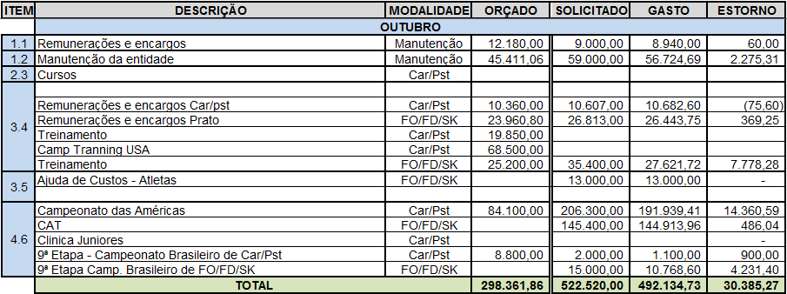

GASTO EFETIVO DETALHADO

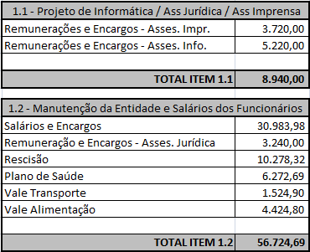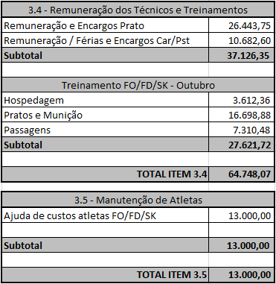

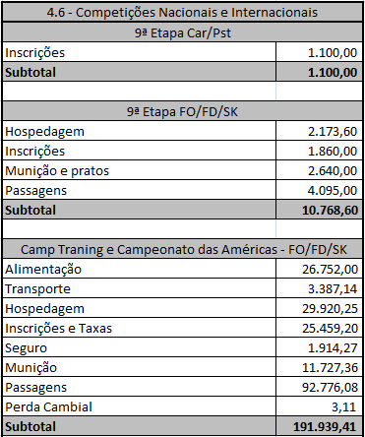
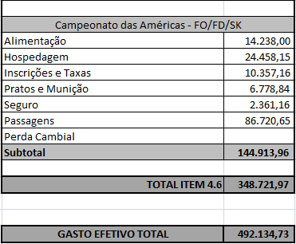

NOVEMBRO

ORÇAMENTO RESUMIDO

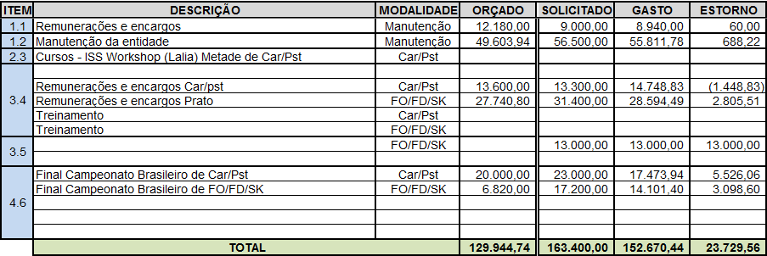

GASTO EFETIVO DETALHADO

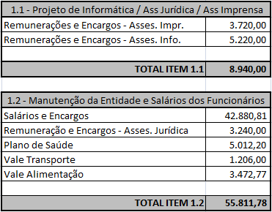

DEZEMBRO

ORÇAMENTO RESUMIDO

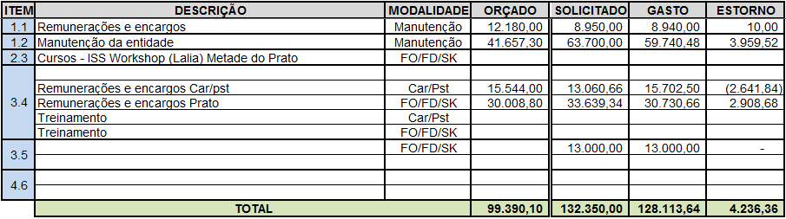

GASTO EFETIVO DETALHADO

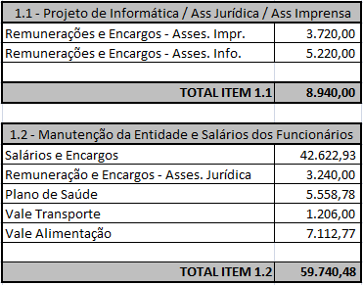

CONSIDERAÇÕES FINAIS

No período que abrange este relatório, foram registrados os seguintes valores totais:

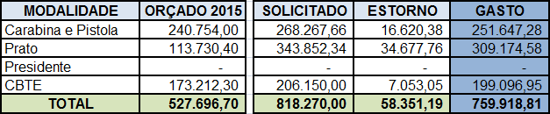

Legenda:

- No Campo CBTE, encontram-se os valores dos itens 1.1 e 1.2, destinados a manter o funcionamento da entidade.
- Os campos Carabina e Pistola e Prato, são os valores dos itens 3.4 e 4.6, distribuídos devidamente para cada modalidade.
- O estorno seria a diferença entre o que foi solicitado e o que foi efetivamente gasto, ou seja, a “sobra” de recursos, que futuramente vira saldo para o orçamento. Este estorno está sujeito ao fluxo de trabalho do COB. Normalmente demora aproximadamente 3 meses para virar saldo para cada projeto. Por tanto, o valor é meramente demonstrativo.

Todos os valores foram planejados pela diretoria técnica no final do ano de 2013. As solicitações são realizadas com margens de segurança para não ocorrer falta de recursos durante a execução dos projetos.
Os recursos que sobram são devidamente estornados ao COB, e todos os projetos são encaminhados para apreciação do próprio Comitê Olímpico Brasileiro e do Tribunal de Contas da União.

